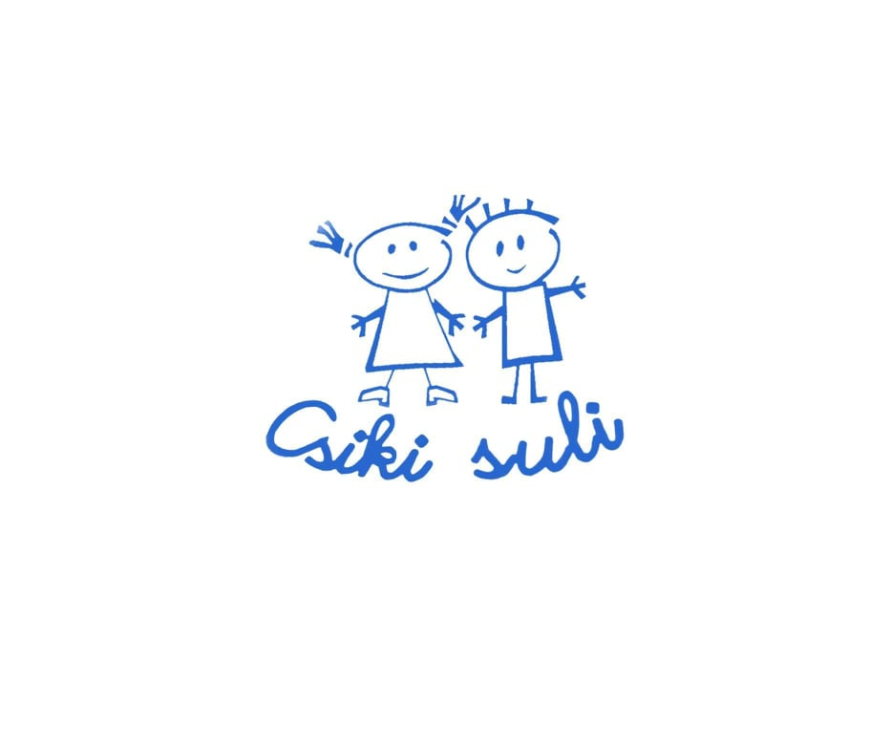
GAZDAGRÉT-CSIKIHEGYEK ÁLTALÁNOS ISKOLA

Intézkedési terv

A Gazdagrét-Csíkihegyek Általános Iskolában az alábbi eljárásrendet alkalmazzuk a 2020/2021. tanévben a járványügyi készenlét idején

Az Emberi Erőforrások Minisztériuma a Nemzeti Népegészségügyi Központtal és az Operatív Törzzsel együttműködve, intézkedési tervben foglalta össze a szükséges intézkedéseket a 2020/2021-es tanévben a köznevelési intézményekben a járványügyi készenlét idején alkalmazandó eljárásrendről.

Jelen intézkedési terv újabb módosításig vagy visszavonásig marad érvényben, a módosítására a járványügyi helyzet alakulásától függően, a tapasztalatok figyelembevételével kerül sor.

A protokoll bevezetéséről és alkalmazásáról az intézményvezető köteles gondoskodni, a fenntartó feladata a megvalósítást ellenőrizni.
I. Felkészülés a nevelési évre, tanévkezdésre

- Minden köznevelési intézményben időszakonként alapos, mindenre kiterjedő fertőtlenítő takarítást kell elvégezni. Az intézmények vezetői ellenőrizzék a takarítások végrehajtását.
- A fertőtlenítő nagytakarítás és a rendszeres fertőtlenítő takarítás elvégzéséhez szükséges tisztító- és fertőtlenítő szerek biztosítása a fenntartó feladata. Az Operatív Törzs a tanévkezdéshez szükséges mennyiséget rendelkezésre bocsátja.
- Az Oktatási Hivatal (a továbbiakban: OH) honlapján Tanévnyitó 2020 címen aloldalt alakítottak ki, amelyen keresztül az aktuális szakágazati információk mellett a járvány elleni védekezésre való felkészüléssel kapcsolatos és a köznevelési intézményeket érintő kiemelt hírek, tájékoztatók elérhetők.

II. Az intézmények látogatása, rendezvények, kirándulások

- A nevelési-oktatási intézményeket kizárólag egészséges, tüneteket nem mutató gyermek, tanuló látogathatja. Az oktatásban és nevelésben, illetve az intézmények működtetésében csak egészséges és tünetmentes dolgozó vegyen részt.
- Kérjük a szülőket, hogy amennyiben gyermeküknél tüneteket észlelnek, a NNK aktuális eljárásrendje alapján gondoskodjanak orvosi vizsgálatról. A szülő köteles az iskolát értesíteni, ha a gyermeknél koronavírus-gyanú vagy igazolt fertőzés van.
- Az a gyermek, tanuló vagy pedagógus, aki bármilyen betegség miatt otthon maradt, a háziorvos, a kezelőorvos igazolásával vagy kórházi zárójelentéssel mehet újra az intézménybe. Hatósági házi karantén esetén a járványügyi hatóság által kiadott, a járványügyi megfigyelést feloldó határozatot szükséges bemutatni.
- Szülők az iskola épületébe nem léphetnek be, csak az intézményvezető előzetes engedélyével.
- Minden szükséges intézkedést megteszünk az intézményi csoportosulások megelőzésére a tanév folyamán.
- Amennyiben a védőtávolság (1,5 méter) nem tartható be a közösségi tereken, úgy az iskola felső tagozatán a szájat és az orrot eltakaró maszk viselése kötelező.
- A nyelvi bontások kivételével az osztályok ugyanazt a tantermet használják. Az osztálytermekben naponta fertőtlenítés történik.
- A testnevelés órákat az időjárás függvényében szabad téren tartjuk. Az órák során mellőzni kell a szoros testi kontaktust igénylő feladatokat.
- A megfelelő védőtávolság betartása különösen fontos az öltözőkben, ezért a testnevelés órára, és óra után a lányok az öltözőkben, a fiúk a tantermükben öltözködnek.
- Nagy létszámú tanuló vagy pedagógus egyidejű jelenlétével járó (pl.: tanévnyitó ünnepség, bál, szalagavató, kulturális program) későbbre halasztunk.
- Az osztálykirándulásokkal és tanulmányi kirándulásokkal kapcsolatban azok belföldi megvalósítása lehetséges, de megfontolandó.
- A szülők személyes megjelenésével járó szülői értekezleteket csak online formában tarthatjuk meg. A szükséges információkat e-mailben is eljuttatjuk a szülőkhöz.
- A délutáni (nem tanórai) iskolai sportfoglalkozásokat és sportköröket, valamint az iskolai kórus/énekkar próbáit átmenetileg felfüggesztjük.
- A szülő saját döntése alapján – értesítve az osztályfőnököt – otthon tarhatja gyermekét, ilyen esetben, amennyiben technikailag megoldható, Zoom-on/Skype-on becsatlakozhat a tanórákba, de minden esetben követnie kell a tananyagot, melyet a KRÉTA elektronikus naplóban megtalál.

III. Egészségügyi szempontból biztonságos környezet kialakítása

- Az intézmények bejáratánál vírusölő hatású kézfertőtlenítőt biztosítunk, melynek használata minden belépő számára kötelezős. Étkezések előtt és után alaposan mossunk kezet vagy fertőtlenítsük kezünket (a gyerekek, tanulók esetében inkább javasolt a szappanos kézmosás).
- A szociális helyiségekben biztosítjuk a szappanos kézmosási lehetőséget.
- A személyi higiéné alapvető szabályairól a tanulók részletes, az adott korosztálynak megfelelő szintű tájékoztatást kapnak. Felhívjuk a tanulók figyelmét az úgynevezett köhögési etikettre: papír zsebkendő használata köhögéskor, tüsszentéskor, majd a használt zsebkendő szemetes kukába dobása és alapos kézmosás, esetleg kézfertőtlenítés.
- A fertőtlenítő takarítás során kiemelt figyelmet fordítunk arra, hogy a kézzel gyakran érintett felületek (ilyenek a padok, asztalok, székek, az ajtó-, ablakkilincsek, korlátok, villany- és egyéb kapcsolók, informatikai eszközök (billentyűzet, monitor, egér, egérpad, stb.), mosdók csaptelepei, WC lehúzók, stb.) valamint a padló és a mosható falfelületek vírusölő hatású szerrel fertőtlenítésére kerüljenek.
- Zárt térben a kórokozók koncentrációjának csökkentése érdekében kiemelt figyelmet fordítunk a folyamatos vagy rendszeres, fokozott intenzitású természetes szellőztetésre, mely vonatkozik minden zárt térre, így a folyosókra, valamint a szociális helyiségekre is. A helyiségek ablakát időjárás és környező forgalom függvényében lehetőség szerint nyitva tartjuk.
- Intézményünk területén mindenki számára kötelező a maszk viselése. Kivételt képez ez alól a testnevelés óra és az étkezés ideje, illetve alsó tagozaton (a fertőzéssel érintett osztályok kivételével) tanórákon sem kötelező.

IV. Étkeztetésre vonatkozó szabályok

- Fokozottan ügyelnünk az étkezés helyszínének tisztaságára, a rendszeres fertőtlenítésére. A felületek tisztításakor törekszünk a környezet vírusmentességének a megőrzésére.
- Étkezés előtt és után kiemelt figyelmet fordítunk a gyermekek alapos szappanos kézmosására vagy kézfertőtlenítésére.
- Az étkezéseket úgy szervezzük meg, hogy az osztályok keveredése elkerülhető legyen, sorban állás esetén a védőtávolság betartható legyen. Az osztályok előre meghatározott beosztás és ülésrend szerint használják az ebédlőt.
- Rendkívül fontos a gyermekek által használt edények, evőeszközök, poharak, tálcák megfelelő hatásfokú fertőtlenítő mosogatása, a tiszta evőeszközök, poharak, tányérok, tálcák cseppfertőzéstől védett tárolása, önkiszolgáló rendszerben történő tálalásnál az evőeszközök, tányérok, poharak gyermekek általi tapogatásának elkerülése. A gyerekek az előre – pedagógiai asszisztens által kesztyűben, maszkban – odakészített tálcákat, szalvétába becsomagolt evőeszközöket használják.

V. Iskola egészségügyi ellátás szabályai

- A személyes találkozást igénylő teendők esetében – védőnői szűrővizsgálatok, tisztasági vizsgálatok, védőoltások, védőnői fogadóóra – a feladatok elvégzése a fenti járványügyi óvintézkedések (személyi higiéné, a használt eszközök fertőtlenítése, szellőztetés, zsúfoltság kerülése, maszkhasználat) figyelembe vételével történik.
- Amennyiben az egészségügyi ellátás során a gyermeknél fertőzés tünetei észlelhetők, jelen tájékoztató „Teendők beteg személy esetén” pontja szerinti intézkedések megtétele szükséges, mely egyidejűleg kiegészítendő a vizsgálatok felfüggesztésével, a helyiség és az eszközök fertőtlenítésével, és alapos szellőztetéssel.

VI. Tanulói hiányzások kezelése

- Annak a tanulónak az iskolai hiányzását, aki a vírusfertőzés szempontjából veszélyeztetett csoportba tartozik tartós betegsége (pl. szív-érrendszeri megbetegedések, cukorbetegség, légzőszervi megbetegedések) miatt, erről orvosi igazolással rendelkezik, és azt bemutatja, esetleges hiányzását igazolt hiányzásnak kell tekinteni.
- Igazolt hiányzásnak tekintendő továbbá, ha a gyermek, a tanuló hatósági karanténba kerül a részére előírt karantén időszakára. Ezen időszakban a tanuló az otthona elhagyása nélkül, a pedagógusokkal egyeztetett kapcsolattartási és számonkérési forma mellett részt vehet az oktatásban.
- A gyermek, a tanuló távolmaradásával kapcsolatos valamennyi szabály a nevelési-oktatási intézmények működéséről és a köznevelési intézmények névhasználatáról szóló 20/2012. (VIII. 31.) EMMI rendeletben foglaltak szerint érvényes, azok betartása szerint szükséges eljárni.

VII. Teendők beteg személy esetén

- Amennyiben egy gyermeknél, pedagógusnál, vagy egyéb dolgozónál fertőzés tünetei észlelhetők, haladéktalanul el kell őt különíteni, egyúttal értesíteni kell az iskola fenntartóját, aki az érvényes eljárásrend szerint dönt a további teendőkről. Gyermek esetén a szülő/gondviselő értesítéséről is gondoskodni kell, akinek a figyelmét fel kell hívni arra, hogy feltétlenül keressék meg telefonon a gyermek háziorvosát/házi gyermekorvosát. Azt követően az orvos utasításainak alapján járjanak el.
- A beteg gyermek felügyeletét ellátó személynek kesztyű és maszk használata kötelező.
- A gyermek az iskolába – hasonlóan más megbetegedésekhez – kizárólag orvosi igazolással térhet vissza.
- Amennyiben krónikus betegséggel élő gyermek az új koronavírus okozta járványügyi helyzet miatt speciális eljárást, védelmet igényel, erről a kezelőorvosnak kell döntenie, mely alapján tesszük meg a szükséges intézkedéseket.

VIII. Kommunikáció

- Nyomatékosan felhívjuk az iskola közösségéhez tartozó diákok, tanárok, szülők figyelmét, hogy hiteles forrásokból tájékozódjanak. Az oktatással kapcsolatos híreket a www.kormany.hu és a www.oktatas.hu felületein kell követni.
- Az új koronavírus vonatkozásában a rendeletben előírtak teljesítéséhez az NNK által kiadott és honlapján közzétett tájékoztatók nyújtanak segítséget.

